LAVAVAJILLAS
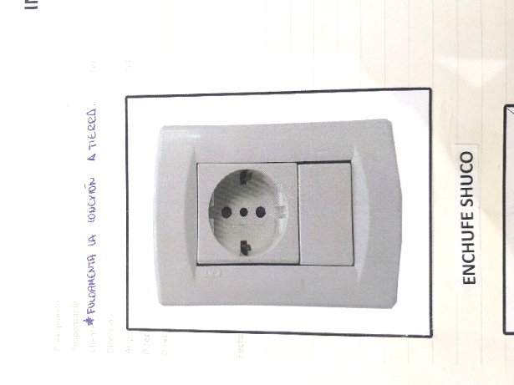
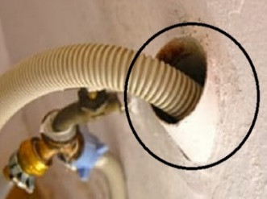
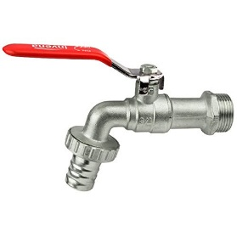

REQUISITOS PARA CONEXIÓN (Lo que debe tener el cliente antes de programar el servicio)
4
1
2
3

- Toma de corriente tipo schuko exclusivo para el equipo a máximo 1 mt. de distancia, con conexión a tierra (En caso de no tener,cliente asumirá daños por fluctuación de corriente, por ende Bosch se exime de la garantía).

- Toma de agua lista para su uso de preferencia con grifo de ½ (ya colocado) exclusivo para el equipo y a máximo 1 mt. De distancia con salida de agua fría.

- Salida de agua para drenaje a máximo cercano a la toma de agua con una altura entre 70cm. (como mínimo) y 100 cm. (como máximo).

- Sal descalcificadora de uso exclusivo para lavavajillas (marca de preferencia del cliente).

- Lugar con base firme o piso sin desnivel.

COBERTURA DEL SERVICIO DE CONEXIÓN POR PARTE DE BOSCH:
- Retiro de soportes o seguros de embalaje del tambor.
- Conexión de requisitos inicialmente nombrados.
- Nivelación de patas del equipo.
- Explicación de manejo y uso del equipo.
- Prueba rápida de funcionamiento.
- Recomendaciones para el óptimo uso y mantenimiento del equipo.
- Servicio tiene cobertura en Zona urbana de cada ciudad (Fuera de zona se cobrará un viático).

¿CÓMO SOLICITAR EL SERVICIO?
Para programar el servicio de Conexión de su equipo Bosch, comuníquese con las líneas de Servicio al Cliente Bosch, una vez confirme tener todo lo necesario y realice el pago del servicio, se programará el servicio para su atención en un rango de 24 a 48 horas.

